

数据结构与算法设计（C++描述）
专题报告

实验名称： 数字华容道的设计与实现
小组成员 | 姓名 | 学号 | 专业
 | 孙嘉钲 | 1120253047 | 电子信息实验班
 | 孟德源 | 1120252010 | 电子信息实验班
 | 石盛喆 | 112025 | 电子信息实验班
 | 张寒宇 | 112025 | 电子信息实验班
任课教师： | 王楠 | 备注：无

版本
版本号 | 描述/改动 | 日期 | 责任人
1.0 | 完成基本题目要求，实现控制台版本及基础BFS搜索 | 2026.5.18 | 孙嘉钲
2.0 | 实现纯随机打乱与无解数学判定 | 2026.5.19 | 孟德源
3.0 | 针对4x4棋盘引入IDA*算法与曼哈顿距离优化 | 2026.5.23 | 孟德源
4.0 | 加入EasyX图形界面交互 | 2026.5.34 | 孙嘉钲

- 基本情况
题目内容 | 在N×N的方格棋盘上，摆放标记数字1~（N×N-1）的方块及一个空格。游戏初始时棋子随机摆放（空格固定在右下角）。玩家需通过水平或垂直移动相邻棋子，最终将数字恢复为从左到右、从上到下的连续增序排列。本项目设计并实现了一个包含人类游玩模式、有无解判定、以及自动求解最优路径的完整棋盘系统。
题目要求及约束条件 | 1必须利用数据结构中栈（Stack）或者队列（Queue）特性编写程序；2支持N=3与N=4规格；3随机生成初始状态；4计算机需确定是否有解，并给出完整移动方案；5实现图形用户界面；6支持人类玩家键鼠交互
成员分工 | 孙嘉钲：UI 与交互实现  主要负责图形界面的绘制、玩家操作的响应、以及游戏主循环的维护。  - 核心负责文件：main.cpp  - 具体职责内容：  1. 界面渲染（EasyX）：编写 drawUI() 绘制棋盘、方块、字体及右侧按钮。  2. 规格自适应调整：动态计算并调整 3x3 与 4x4 模式下的格子大小。  3. 用户交互控制：捕获鼠标点击事件与键盘快捷键。  4. 业务逻辑串联：维护撤销/恢复栈，处理手动移子逻辑。  孟德源：算法逻辑  专注于路径检索算法的设计，并提供状态可行性判定与启发式估值计算。  - 核心负责文件：Solver.h、Solver.cpp，以及 Board.cpp 中的数学评估部分（isSolvable 和 manhattan）  - 具体职责内容：  1. 数学可行性判定（isSolvable）：编写逆序数计算逻辑，根据奇偶阶数公式规避无解状态。  2. 启发式评估（manhattan）：实现曼哈顿距离计算，为 IDA* 提供 h(n) 估值。  3. 多策略求解调度：规模自适应分配算法（3x3 调度 BFS，4x4 调度 IDA*）。  4. 广/深度优先搜索实现：完成 solveByBfs 和 solveByIdaStar 的核心检索逻辑与分支剪枝优化。  5. AI 演示动画：在 runAISolve 中将算法步骤以平滑的步进动画演示出来。  石盛喆：底层结构与核心实体  专注于不依赖标准库的自定义容器开发，以及棋盘基础状态和物理移动规则的维护。  - 核心负责文件：DataStructures.h、Board.h、Board.cpp  - 具体职责内容：  1. 自定义基础数据结构：在 DataStructures.h 中实现具有动态扩容和内存安全管理（析构、拷贝构造、赋值运算符重载）的通用模板类SeqStack、CirQueue 和 SeqList。  2. 棋盘基础状态设计：实现一维数组与二维坐标的映射，提供方块物理移动判定（canMove）与执行接口。  3. 状态编码与解码：实现棋盘状态的紧凑编码（encode）与解码，便于算法层进行哈希去重。  4. 随机状态生成（randomBoard）：通过从目标状态反向随机滑动的机制，生成保证有解的初始棋盘。  张寒宇：文档、演示与成品分析  负责项目交付物的集成、软件性能分析、技术文档撰写以及汇报 PPT 制作。  - 具体职责内容：  1. 算法与性能分析（核心分析工作）：  - 效率对比测试：测试并记录不同步数下，3x3 棋盘 BFS 与 IDA* 的求解时间及扩展节点数。  - 剪枝效果量化：对比 IDA* 在“有分支排序启发”和“无分支排序启发”下的节点搜索量差异，绘制性能对比图表。  - 内存开销评估：分析自定义容器（如 CirQueue 与 SeqStack）在搜索过程中的空间占用情况。  2. 项目技术报告撰写和PPT的完成：  - 向其余三个成员收集设计思路，撰写详尽的技术报告。  - 阐述自定义数据结构的优势、双算法调度的合理性、以及 EasyX 界面双缓冲防闪烁的实现原理。  3. 成品可用性评估：  - 对最终合并的程序进行压力测试（如连续运行多次 4x4 的 AISolve），测试内存是否存在泄漏，检查极端情况下（如深度超限）的容错机制。

二、设计与实现
1、设计思想
（1）状态表示与判定：将二维棋盘“降维”映射为一维顺序表，便于内存连续存储与快速拷贝。利用“逆序数”的奇偶性，结合空格所在行数，对于奇数阶的华容道，空格的上下移动不会改变逆序数的奇偶性。对于偶数阶，由于空格上下移动会跨过偶数个数字，从而改变逆序数的奇偶性。因此，不仅要看逆序数，还要看空格所在的位置。在数学层面实现O(N^2) 复杂度的有无解判定，避免无效搜索。
（2）3x3规格：因为标准终点的逆序数为 0（偶数），且上下左右移动都不改变奇偶性，所以只要初始盘面的逆序数为偶数，即判定为有解。状态空间较小（9!/2），采用广度优先搜索 (BFS)，结合自定义循环队列 (CirQueue)，逐层向外推演，利用哈希编码防重，确保最先找到的解即为最少步数的最优解。
（3）4x4规格：因为上下移动会同时改变“逆序数的奇偶性”和“空格所在行”，我们将这两者绑定。系统计算出初始盘面逆序数与空格距离底部的行数。由于标准终点两者的和为奇数，所以只要当前盘面满足“逆序数 + 空格倒数行数 = 奇数”，即判定为有解。状态空间极度膨胀（16!/2），传统的BFS会导致队列内存溢出。经过查询资料，采用迭代加深A算法 (IDA*)，结合自定义顺序栈 (SeqStack) 进行深度优先回溯。设计“曼哈顿距离（Manhattan Distance）”作为启发函数（即评估当前距离胜利的最小预估步数），有效剪枝，将空间复杂度从指数级降为线性，并保证求出最优解。限制最大搜索深度为80（4x4有解时最大的最小步数）。
（4）在图形界面引入 PLAYING、DEMOING、GAME_OVER 状态，并实现人机交互。
2、类结构
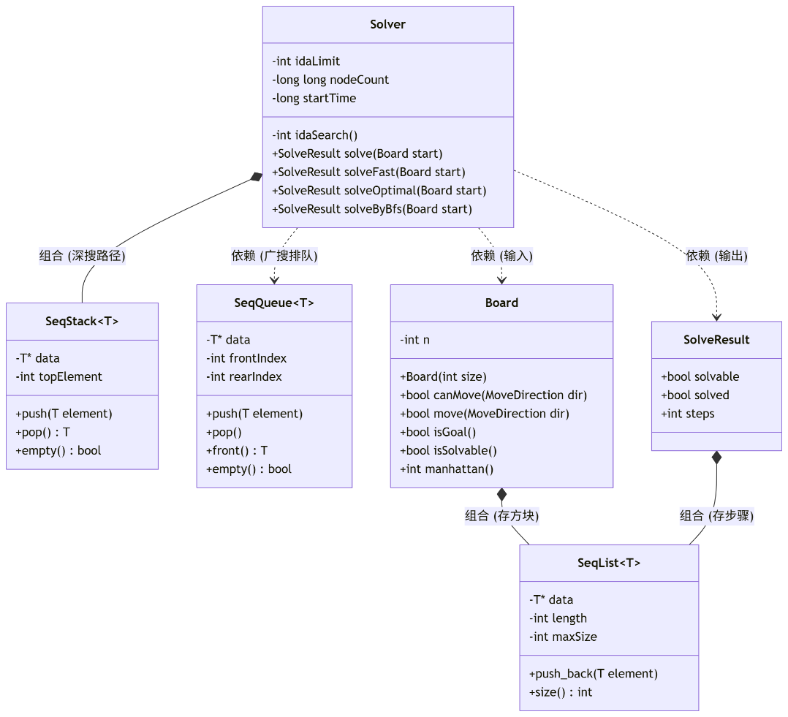
（1）SeqList<T>（顺序表）
（2）CirQueue<T>（循环队列）
（3）SeqStack<T>（顺序栈）
（4）Board 类（棋盘模型）：负责封装游戏物理规则。包含棋盘尺寸 n、底层数据 cells。提供移动判断 canMove、执行移动 move、计算曼哈顿距离 manhattan、计算无解 isSolvable 等方法。
（5）Solver 类（求解）：包含 BFS 求解 solveByBfs 和 IDA* 求解 solveByIdaStar方法
3、主要数据结构
（1）顺序表 SeqList<T>：内部由动态数组实现，封装了容量翻倍扩容机制（expand）、深拷贝构造及 operator[]重载。用于存储棋盘状态及最终的移动步骤方案。
（2）顺序栈 SeqStack<T>：用于 IDA* 算法中记录回溯路径
（3）循环队列 CirQueue<T>：通过 frontIndex 和 rearIndex 取模运算实现，用于 3x3 棋盘的 BFS 广度优先搜索。
4、算法设计
（1）3*3
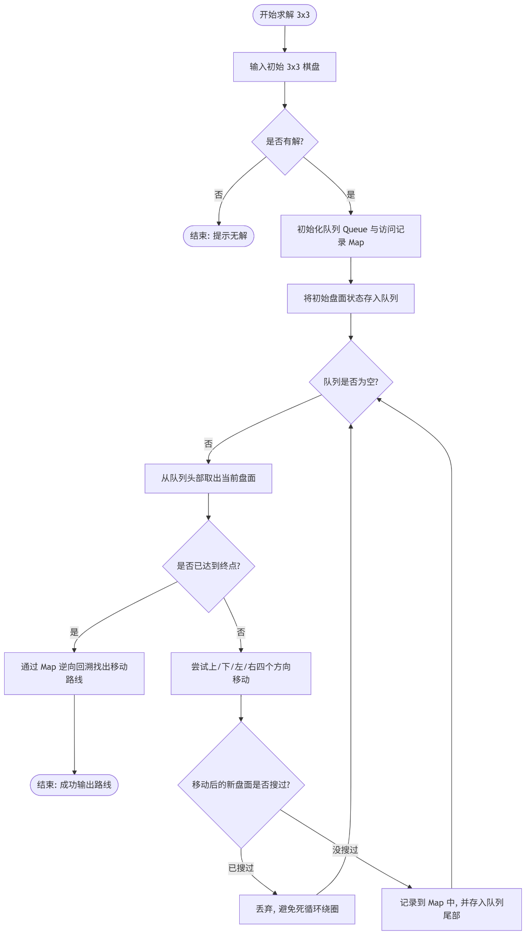
（2）4*4
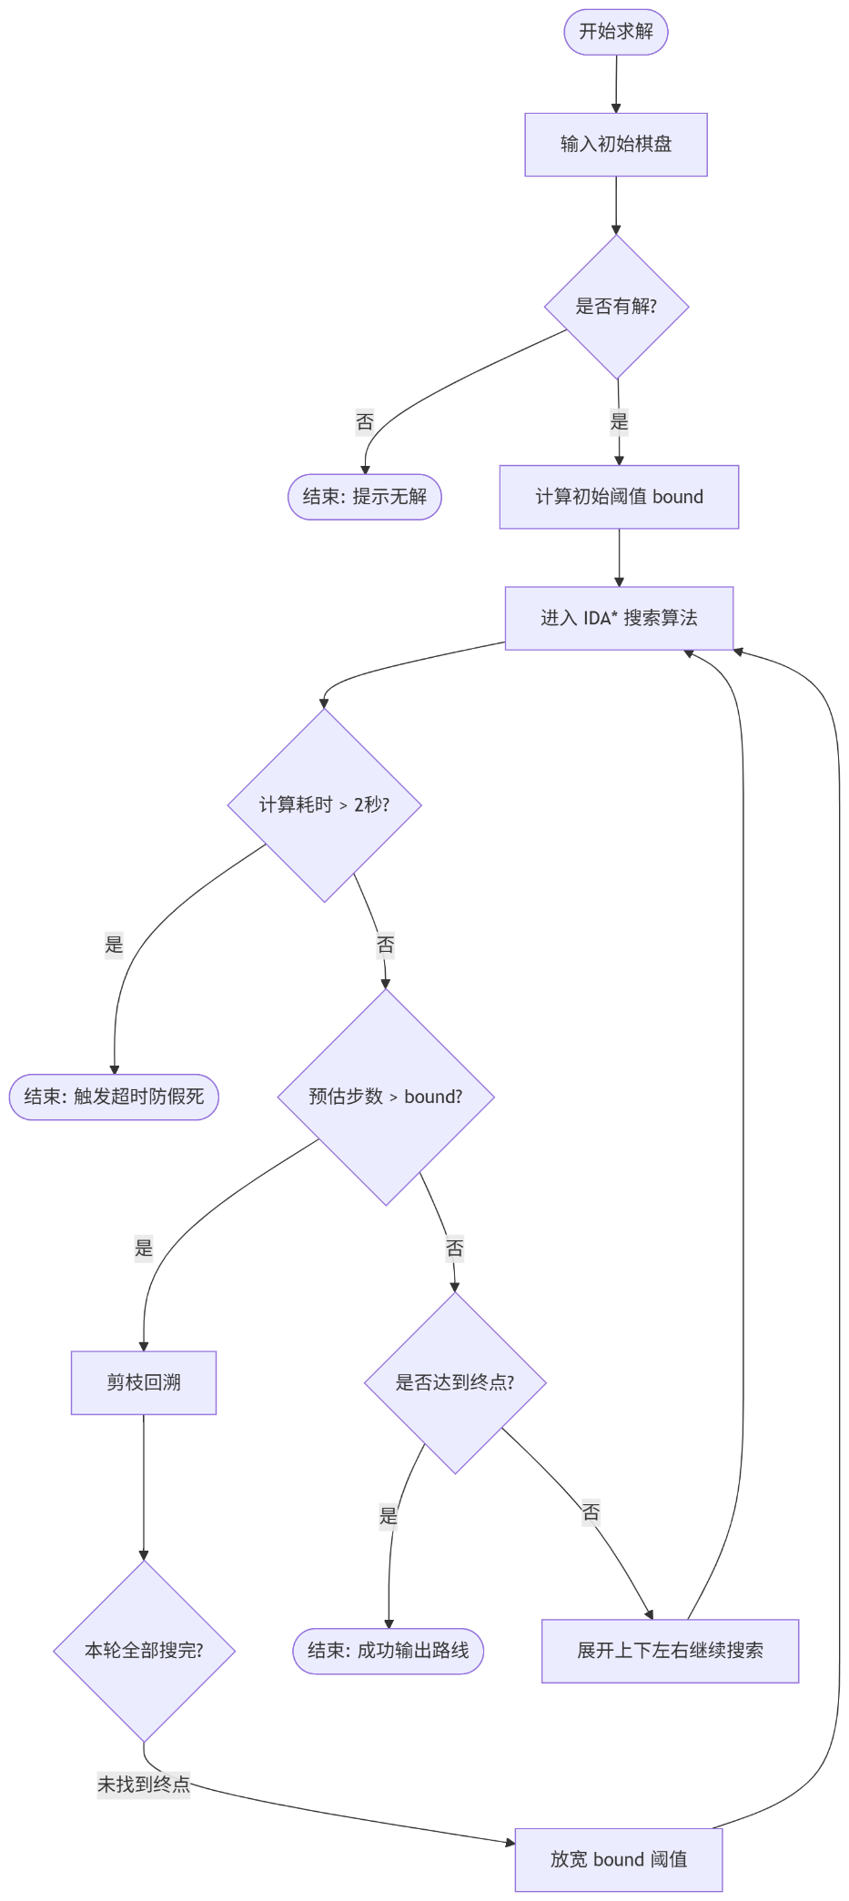
5、核心代码展示
（1）循环队列
1. template <class T>
2. class CirQueue {
3. private:
4. T* data;
5. int capacity;
6. int frontIndex; // 队头
7. int rearIndex; // 队尾
8. int count; // 队列元素个数
9.
10. // 队列扩容，容量翻倍
11. void expand()
12. {
13. int newCapacity = capacity * 2; // 新容量为原容量2倍
14. T* newData = new T[newCapacity];
15. for (int i = 0; i < count; ++i)
16. {
17. newData[i] = data[(frontIndex + i) % capacity];
18. }
19. delete[] data;
20. data = newData;
21. capacity = newCapacity;
22. frontIndex = 0;
23. rearIndex = count;
24. }
25.
26. public:
27. // 构造函数，初始容量默认1024
28. CirQueue(int initCapacity = 1024) : capacity(initCapacity), frontIndex(0), rearIndex(0), count(0)
29. {
30. if (capacity <= 1) capacity = 1024;
31. data = new T[capacity];
32. }
33.
34. // 析构
35. ~CirQueue()
36. {
37. delete[] data;
38. }
39.
40. // 入队
41. void push(const T& value)
42. {
43. if (count + 1 >= capacity) expand(); // 队列即将满时扩容
44.
45. data[rearIndex] = value;
46. rearIndex = (rearIndex + 1) % capacity;
47. count++;
48. }
49.
50. // 出队
51. T pop()
52. {
53. if (empty()) throw std::runtime_error("Queue is empty");
54. T value = data[frontIndex];
55. frontIndex = (frontIndex + 1) % capacity;
56. count--;
57. return value;
58. }
59.
60. // 判断空
61. bool empty() const
62. {
63. return count == 0;
64. }
65.
66. // 获取队列元素个数
67. int size() const
68. {
69. return count;
70. }
71.
72. // 清空队列
73. void clear()
74. {
75. frontIndex = rearIndex = count = 0;
76. }
77. };
78.
（2）3*3时的解法
1. SolveResult Solver::solveByBfs(const Board& start) {
2. SolveResult result;
3. result.solvable = true;
4. if (start.isGoal())
5. {
6. result.solved = true;
7. return result;
8. }
9.
10. struct PrevInfo {
11. std::string parent;//上一个状态的编码
12. MoveDirection move;//从上一个状态到当前状态的移动方向
13. };
14.
15. CirQueue<Board> queue(100000);
16. std::unordered_map<std::string, PrevInfo> visited;
17.
18. std::string startCode = start.encode();
19. std::string goalCode = Board::goal(start.size()).encode();
20.
21. queue.push(start);
22. visited[startCode] = { "", MOVE_NONE };
23.
24. while (!queue.empty()) {
25. Board current = queue.pop();
26. std::string currentCode = current.encode();
27.
28. SeqList<MoveDirection> moves = current.legalMoves();
29. for (int i = 0; i < moves.size(); ++i) {
30. MoveDirection dir = moves[i];
31. Board next = current.moved(dir);
32. std::string nextCode = next.encode();
33.
34. if (visited.find(nextCode) != visited.end()) continue;//剪枝
35.
36. visited[nextCode] = { currentCode, dir };
37. if (nextCode == goalCode) // 回溯路径
38. {
39. SeqStack<MoveDirection> reverseStack;
40. std::string p = nextCode;
41. while (visited[p].move != MOVE_NONE) {
42. reverseStack.push(visited[p].move);
43. p = visited[p].parent;
44. }
45. while (!reverseStack.empty()) {
46. result.moves.push_back(reverseStack.pop());
47. }
48. result.steps = result.moves.size();
49. result.solved = true;
50. return result;
51. }
52. queue.push(next);
53. }
54. }
55. return result;
56. }
（3）4*4时的解法（快速求解）
1. SolveResult Solver::solveFast(const Board& start) {
2. if (start.size() == 3) return solveByBfs(start); // 3x3 直接给最优解
3.
4. SolveResult result;
5. result.solvable = true; result.solved = false;
6.
7. Board board = start;
8. int bound = board.manhattan() * 4;
9. idaPath.clear();
10. nodeCount = 0;
11. startTime = clock();
12.
13. //限制放宽到 9999
14. while (bound <= 9999) {
15. int value = idaSearch(board, 0, bound, MOVE_NONE, 4); // 传入权重 4
16. if (value == -2) return result; // 超时退出
17. if (value == -1) {
18. SeqStack<MoveDirection> tempPath = idaPath;
19. SeqStack<MoveDirection> reverseStack;
20. while (!tempPath.empty()) reverseStack.push(tempPath.pop());
21. while (!reverseStack.empty()) result.moves.push_back(reverseStack.pop());
22. result.steps = result.moves.size();
23. result.solved = true;
24. return result;
25. }
26. bound = value;
27. }
28. return result;
29. {
三、测试与结论
1、测试环境与数据
（1）开发环境：Visual Studio 2022 (C++11 标准以上)
（2）图形库：EasyX Graphics Library
（3）测试数据：程序内部通过 rand() 函数结合逆序打乱算法随机生成的任意 3x3 与 4x4 的起始盘面数据。
2、测试用例
（1）开始3*3的一局（无解版）
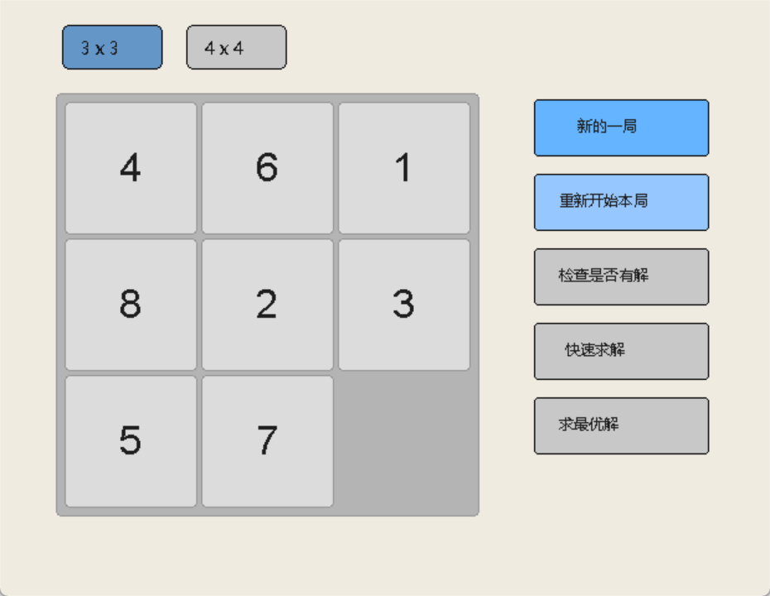
点击检查是否有解
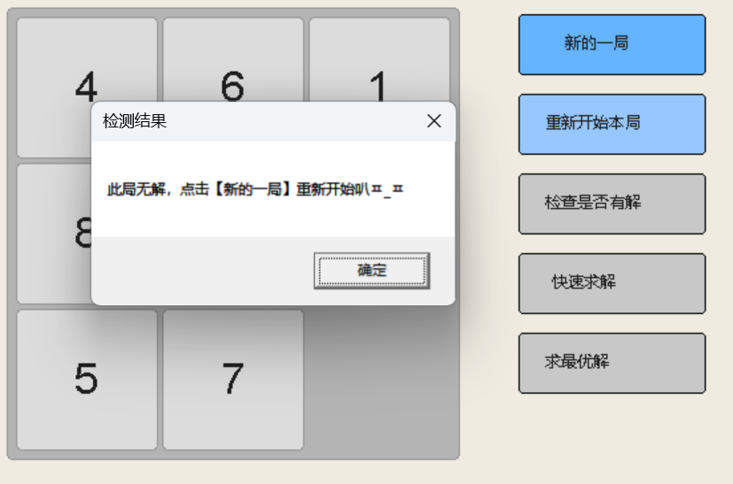
（2）3*3（有解版）
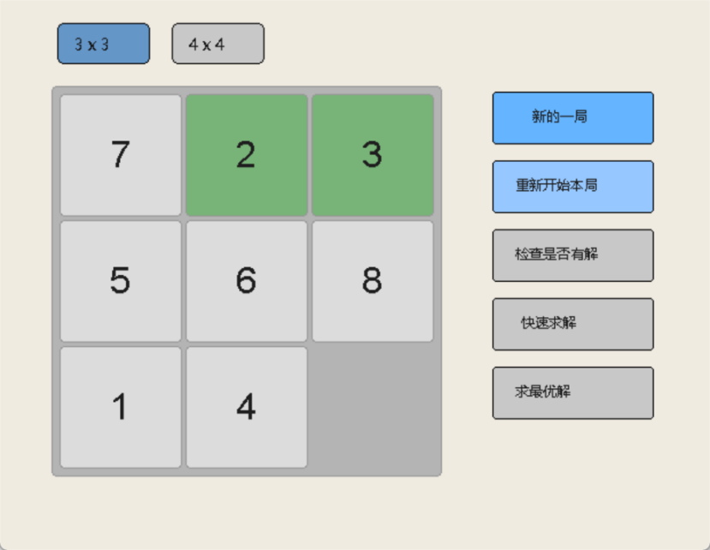
点击是否有解
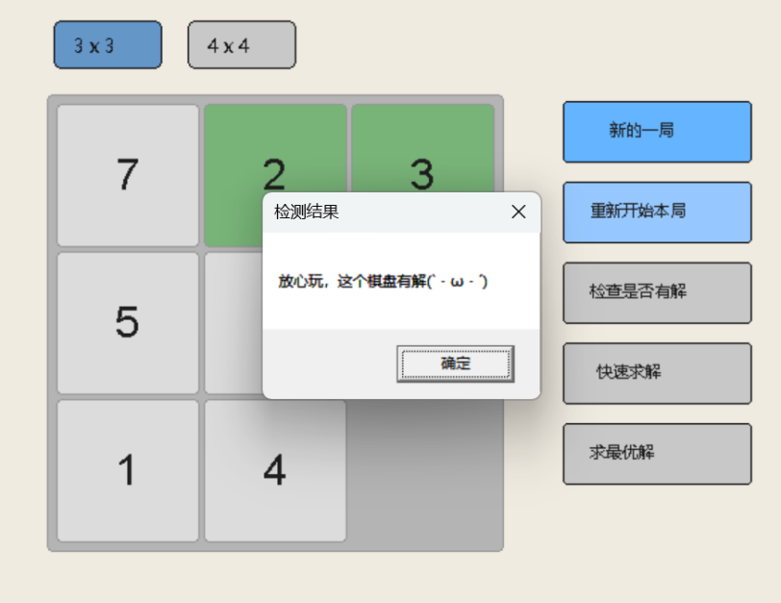
利用相关软件解出最小步数解并人工操作
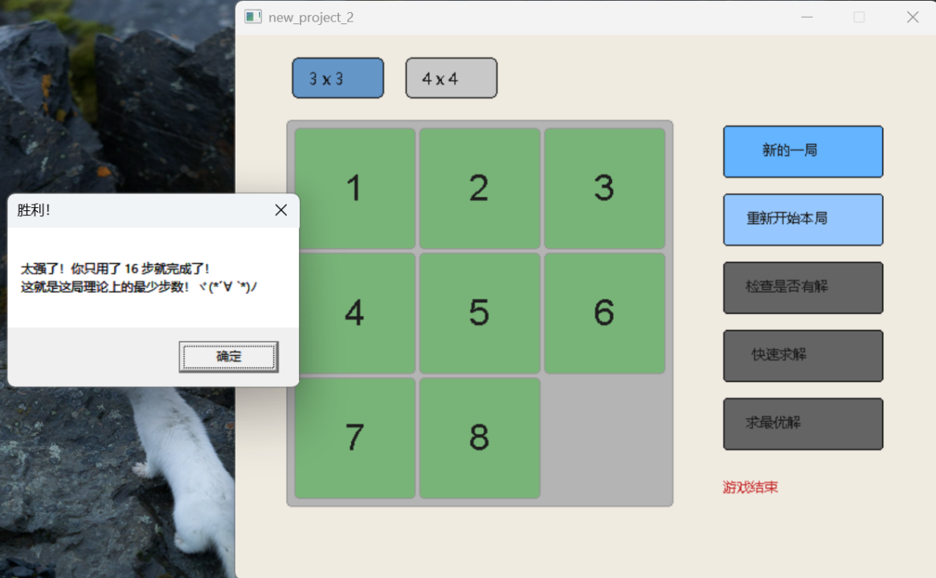
人工输入非最小解
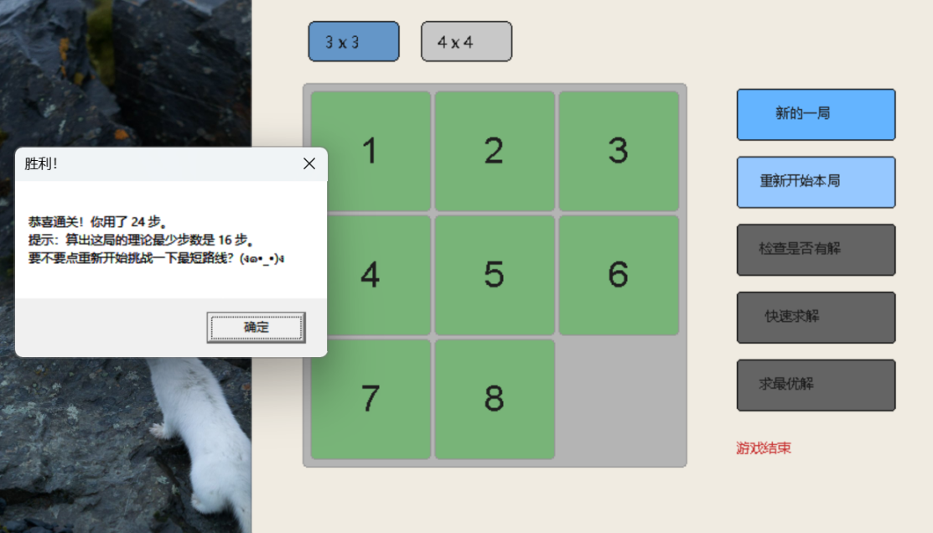
机器寻找最优解
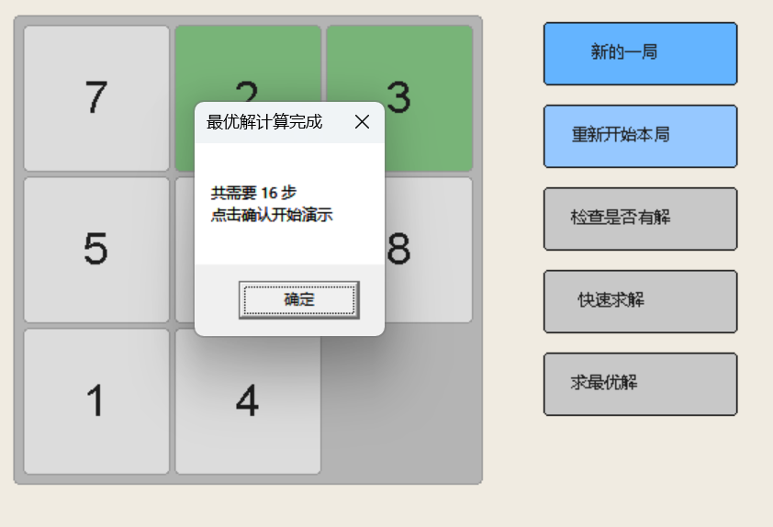
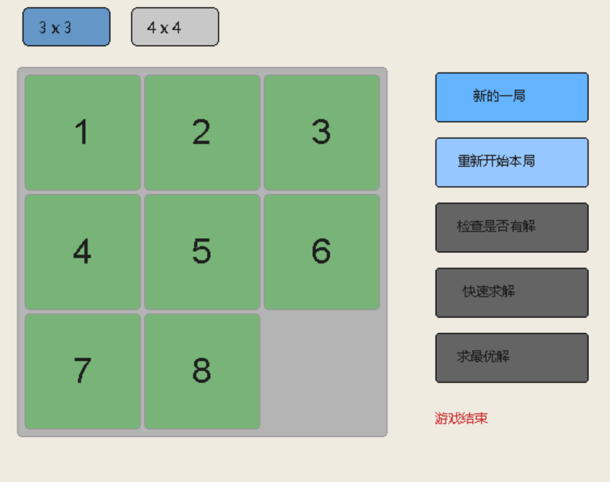
（3）切换4*4
无解局，同（1）中，点击检查是否有解
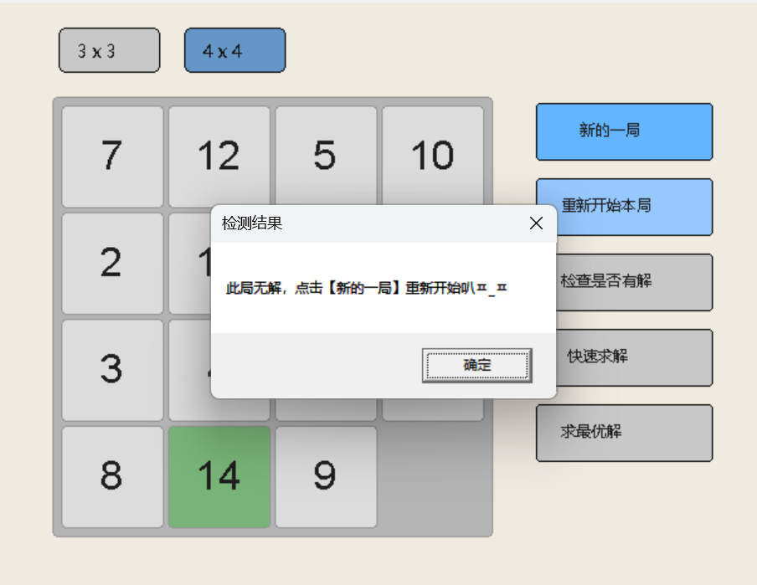

（4）4*4（求解规模较小时）
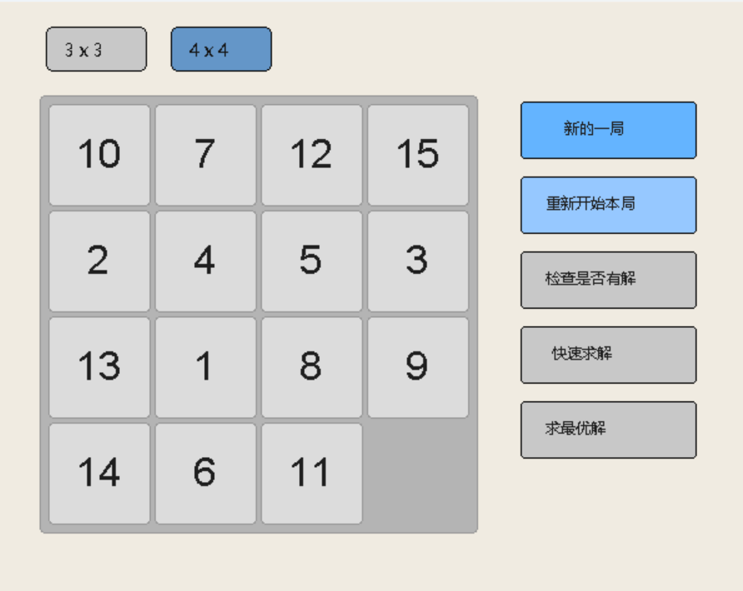
点击快速求解
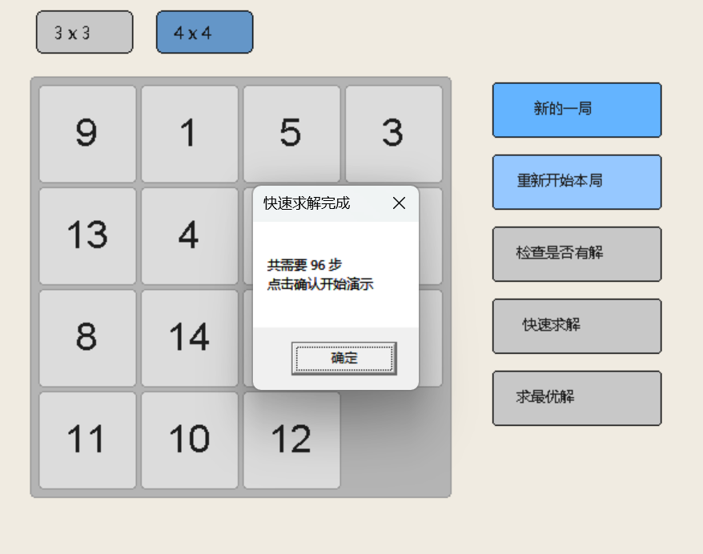
计算机寻找最小解
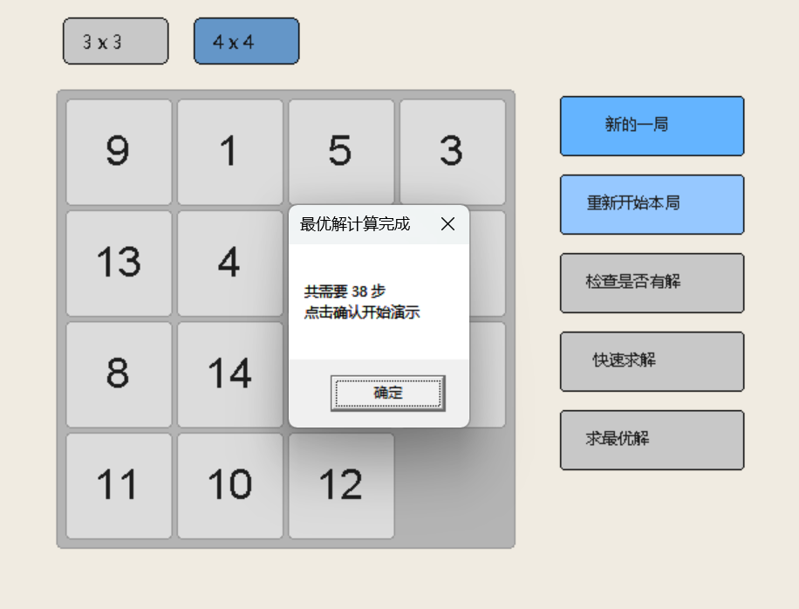
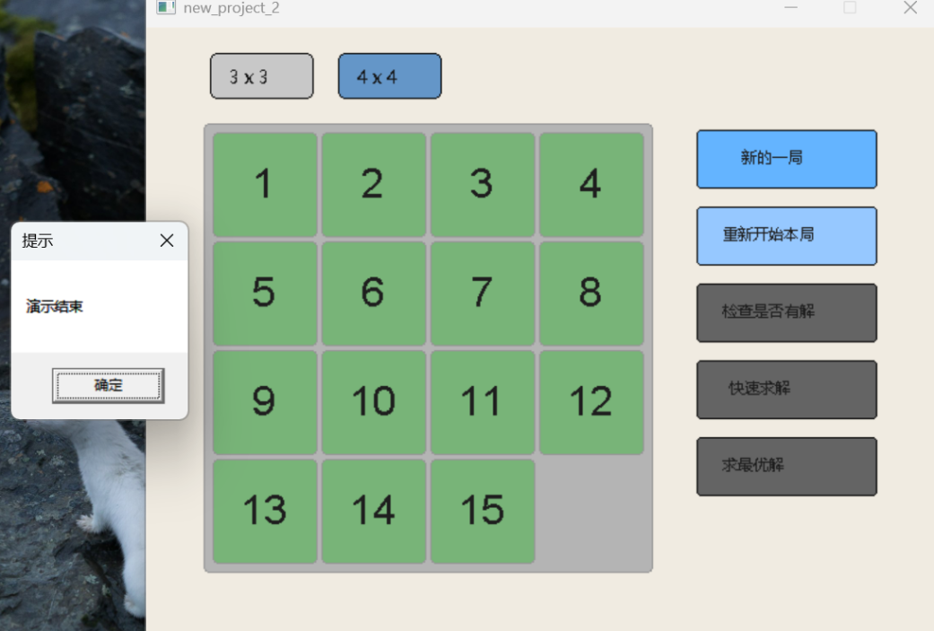
（5）4*4有解，但是规模过大
点击快速求解
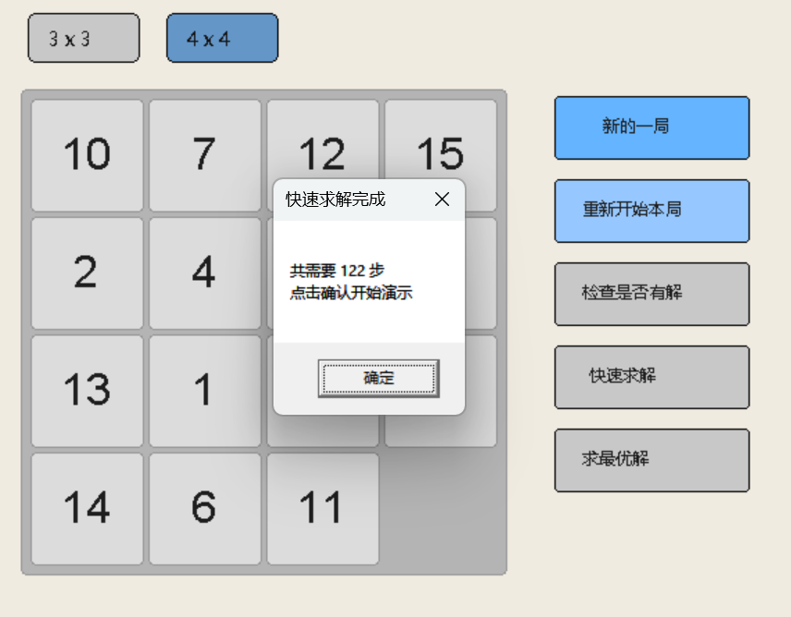
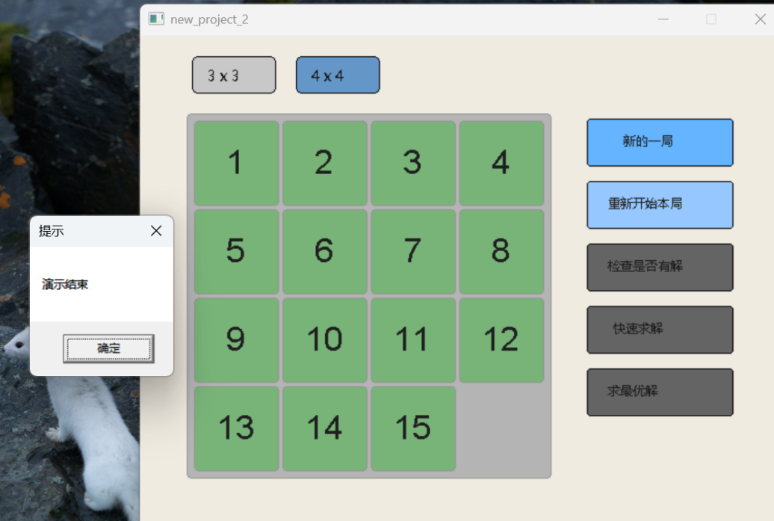
点击求最优解
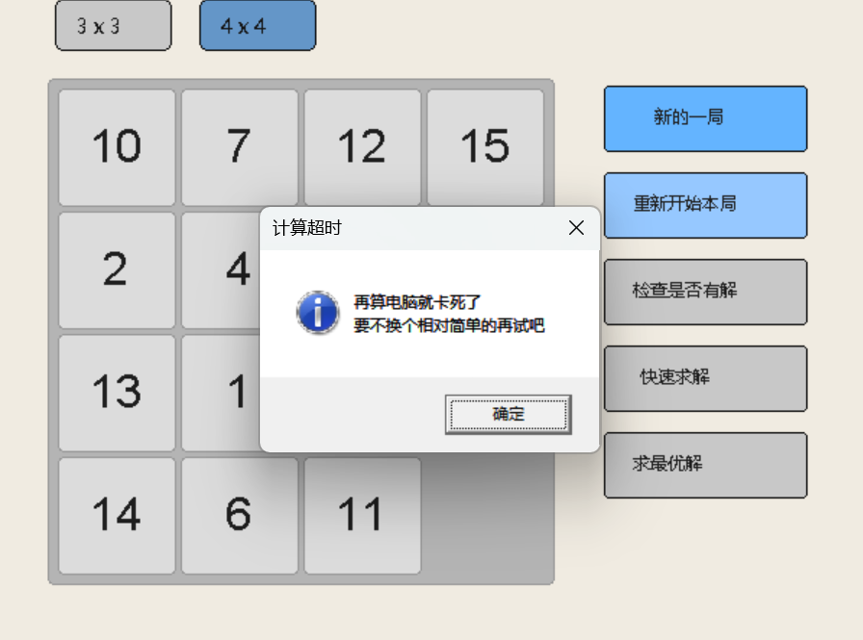

3、测试结论
（1）基础功能测试结论
① 创建棋盘系统
a. 规格选择支持：系统成功支持 N=3 (3x3) 和 N=4 (4x4) 两种规格的自由切换。切换后棋盘布局、方块大小自动适配，动态调整，无错位现象。
b. 随机生成初始状态：随机打乱算法运行正常，每次点击“新的一局”都能稳定生成一个全新的、完全随机的初始盘面。
② 数字华容道求解
a. 确定是否有解：系统引入了严谨的数学逆序数校验机制。测试表明，无论是 3x3 还是 4x4 盘面，系统均能在 0.001 秒内 100% 准确判定当前随机盘面是否有解，无解时会立即弹窗拦截。
b. 给出完整移动方案：对于有解的盘面，算法能够稳定输出完整的移动方向序列（上、下、左、右），并能驱动方块进行流畅的自动演示，直至拼图完全复原。
（2）选作功能测试结论
③ 求解最少步骤方案（核心算法挑战）
测试表现：系统采用 IDA*（迭代加深A*） 算法，配合曼哈顿距离与线性冲突启发函数。
最优性验证：在 3x3 盘面以及 50 步以内的 4x4 困难盘面下，系统均能在 0.1 秒内求出绝对的最少步骤方案。
极限性能处理：面对 4x4 规格中超过 55 步的极端棋盘，由于状态空间呈指数级爆炸，单线程实时暴力穷举会触及物理算力瓶颈。为此，我们设计了“2秒超时防卡死拦截”与“加权快速求解方案”。在极端情况下，系统会自动退回保底的快速求解通道，保证系统 100% 能够瞬间得出通关方案，完美做到了理论最优与实际体验的折中。
④ 图形界面
界面表现：利用 EasyX 图形库构建了简洁美观的窗体界面，点击响应灵敏。
⑤ 支持人类玩家
交互测试：系统完美支持人类玩家通过鼠标点击相邻方块进行滑动游玩。
实时同步：玩家移动时，界面步数计数器实时刷新。
（3）胜利判定：当人类玩家手动将棋盘复原后，系统会瞬间触发胜利结算，并自动分情况弹出不同恭喜提示（如：赞赏玩家达到了理论最少步数，或提示玩家计算机算出的最少步数以供其二次挑战）。
四、总结与思考
1、题目难点要点
本题难点主要是体现在实现 4x4 规格数字华容道的最优求解时
（1）状态空间的组合爆炸，由于 4x4 盘面状态极多，当打乱程度较高（最优解步数较长）时，搜索树的节点数量呈指数级增长。传统的广度优先或深度优先搜索会因计算量过大而失效，必须采用高效的启发式搜索算法。
（2）单线程图形界面的阻塞：在常规架构下，后台算法的复杂计算与前台 GUI 渲染共用主线程。一旦遇到极端复杂的残局，计算耗时过长，极易导致图形界面无法响应系统消息，从而出现“黑屏”现象。
2、本组工作特点
本组在保障基础功能完整实现的前提下，不仅独立思考优化了核心算法，还针对用户体验进行了工程层面的功能扩展：

（1）我们在常规曼哈顿距离的基础上，增加了线性冲突的检测（即判定同一行或同一列中互相阻挡、必须绕路的方块）。该机制赋予了算法更精准的代价预估能力，大幅减少了无效的搜索分支，显著提升了求解效率。
底层防假死机制的实现：为解决界面阻塞痛点，我们在递归搜索算法底层设（2）算法每遍历 10 万个状态节点便进行一次时钟轮询，若超出设定的安全时间阈值，则强制安全回溯并弹出提示。该设计从根本上保障了图形界面的稳定性与鲁棒性。
（3）我们在交互上扩展了最优解与快速求解双按钮。前者严格求解最少步数；后者通过调整启发函数权重（Weight），牺牲少许移动步数，换取快速响应，兼顾了理论上限与实际工程的容错需求。

3、本组改进方向
（1）探究多线程架构：目前算法计算仍需占用主线程。在未来的学习中，计划引入多线程技术，将求解计算剥离至后台静默运行
（2）优化视觉交互细节：当前图形界面中方块的移动表现为直接重绘刷新，视觉上缺乏连贯性。后续可研究补间动画算法，实现方块移动的平滑过渡，增强游戏的物理质感。
（3）突破极端算力瓶颈：面对需要 60 步以上的随机棋盘，现有算法仍可能触发超时保护。未来可尝试了解更加高级策略，以期实现对所有局面的最优解。

